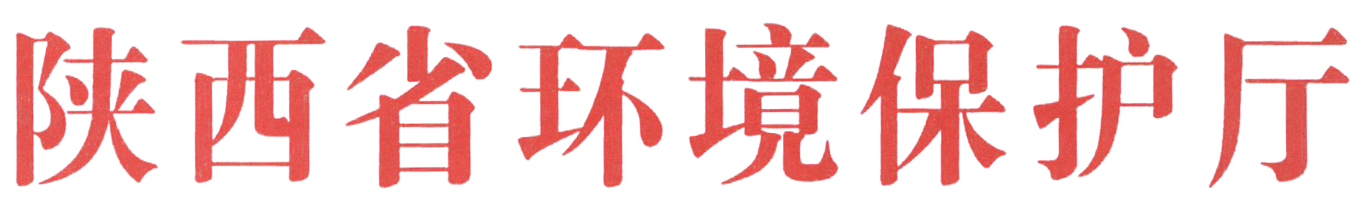
陕环函〔2011〕19号

陕西省环境保护厅
关于组织申报2010年度
陕西省环境保护科学技术奖的通知

各设区市、杨凌示范区环保局，各有关单位：
为推动我省环境科学技术研究工作，奖励在环保科研活动中做出突出贡献的单位和个人，选拔优秀环保科技项目，促进环保科技成果转化，经研究，决定在全省范围内开展2010年度陕西省环境保护科学技术奖申报工作。现将有关事项通知如下：
一、申报范围
（一）在环境保护基础研究和应用基础研究领域中，发现或者阐明自然现象特征和规律的，具有重要科学价值并取得科学界公认的科学研究成果；
（二）具有创新性并取得显著效益的产品、技术、工艺、材料等科技成果；
（三）在应用、推广、转化具有重大市场价值的环境保护应用技术成果中，做出创造性贡献并且取得显著的环境、社会和经济效益的成果；
（四）对引进国外先进环保设备仪器的制造技术已消化吸收，自主生产出产品，具有较强的示范、带动和推广价值的技术成果。
二、申报条件
被推荐项目必须是经主管部门或相关机构进行科技成果鉴定、验收、评审或获得专利后，实际应用一年以上的科技成果，同时须符合下列条件之一：
（一）软科学研究项目成果，必须被使用部门接受并应用于决策和管理实践；
（二）属于环保装备或工艺性研究的项目，必须完成生产性试验；
（三）作为商品的项目，必须达到批量生产的水平；
（四）基础研究与应用基础研究项目，必须在国内核心期刊上发表研究论文或者正式出版专著。
三、申报方式及材料要求
（一）申报材料包括申报书、技术评价证明（指在国内外权威刊物上发表论文情况，科技成果鉴定、验收和评审证书，专利证书，查新报告，检测报告和法定审批文件）；成果应用证明；项目研究报告；
（二）申报书及附件一式十套装订成活页册，研究报告三份无需活页可单独成册；申报材料电子光盘1份。
四、其他事项
（一）陕西省环境保护科学技术奖分一、二、三等奖，凡获得我厅二等奖以上（含）的项目，由我厅推荐省部级科技奖；
（二）请于2011年2月18日前将申报材料报送我厅，逾期不再受理；
（三）每个项目需交纳评审费800元。
申报地点：新城广场省政府前大楼10层2号
邮 编：710006 邮 箱：shbkjc@shaanxi.gov.cn
联系人及电话： 曹 磊 029—87292301
附件：陕西省环境保护科学技术奖申报书

二○一一年一月十日

附件

陕西省环境保护科学技术奖申报书

一、项目基本情况
项  目  名  称 | 英  文
项  目  名  称 | 中  文
主要完成人
（不超过7人）
主要完成单位
项目来源 |  | A.国家攻关； B.环境保护部； C.省环保厅；  D.地、市环保局； E.中外合作； F.自选；  G.其它。
项目完成单位
联系通讯地址
联系人 |  |  | 联系电话
邮政编码 |  |  | 成果登记号

二、项目简介

三、项目内容及申报理由

1、项目主要技术内容（包括项目的技术原理、技术经济指标，关键技术及创新点，当前国内外同类先进技术概况以及本项目之全面比较情况）
2、项目应用情况及其所取得的环境效益，经济效益和社会效益
（要附应用单位证明）

四、推荐及评审意见

申  报  单  位  意  见 | 盖 章  年 月 日
省专  环家  保委  厅员  科会  学审  技定  术意  奖见 | 盖 章  年 月 日

五、 主要完成人情况表

第 完成人 |  | 姓 名 |  | 性 别
民 族 |  | 籍 贯 |  | 出生年月
政治面貌 |  | 文化程度 |  | 行政职务
毕业学校 |  | 所学专业 |  | 技术职称
工作单位 |  |  |  | 联系电话
通讯地址 |  |  |  | 邮 编
本人对完成本科研项目所从事的主要技术工作内容：

注：完成人员不超过七人。

主题词：环保 科学技术奖 通知
陕西省环境保护厅办公室 2011年1月11日印发
打字:席 群 校对:曹 磊 份数:80份

